报 价 单
客户公司： |  | 报价公司： | 上海伊誊实业有限责任公司
接 收 人： |  | 发 件 人： | 周伦
电 话： |  | 电 话： | 18721286253/021-59507213
传 真： |  | 传 真： | 021-61422270
邮 箱： |  | 邮 箱： | Zssq6964887@126.com
以下相关产品价格及性能介绍,如有任何疑问欢迎来电咨询……
报价主题： 伊藤动力
尊敬的客户：
非常感谢阁下对伊藤动力的关注及支持，作为国内知名品牌的发电机组、园林机械、建筑机械供应商，我们很高兴将阁下所需产品的信息及报价提供给您，并深感荣幸！
伊藤库存编号 | 产品描述 | 数量 | 单价（RMB）
YT1000TM | 数码变频汽油发电机 | 1台 | 3099元/台（含增值税）
以上报价为含税不含运费价格：

编号YT1000TM
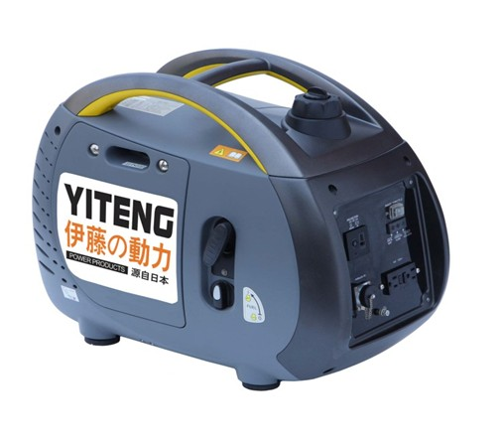
额定频率(Hz) 50 60
额定电压(V) 230 120/240
额定电流(A) 3.9 7.5/3.8
额定转速(r/min) 5500
额定输出功率(kVA) 0.85
最大输出(kVA) 1.05
直流输出 12V-5A
相数 单相
电流断路器 无
结构型式 手提/便携式
燃料容量（L) 2.9
机组燃料消耗率（g/KW.h) 550
连续运行时间(H)(额定输出下) 3.5
噪声水平(dBA/7m) (空载~全载) 54-59
总体尺寸(长×宽×高)(mm) 483×272×414
包装尺寸(长×宽×高)(mm) 530×310×445
净重(kg) 13
起动方式 反冲起动
润滑油型号 SAE10W30(CC级以上)
燃料型号 车用无铅汽油
发动机型式 单缸、四冲程、OHV(顶置气门)、汽油发动机
缸径×冲程(mm) 43.5×36
排气量(ml) 53.5
压缩比 8.5：1
额定功率[kw(Hp)/(r/min)] 1.45/5200 2HP
点火方式 T.C.I
火花塞 A7RTC/UR5
最低燃油耗率(g/kw.h) 420
认证：GS/CE/EPA/CARB/C-ETL

